**Kuis 1**

Nama: Rizqi Bagus Andrean

Kelas: TI-1D

Absen: 25

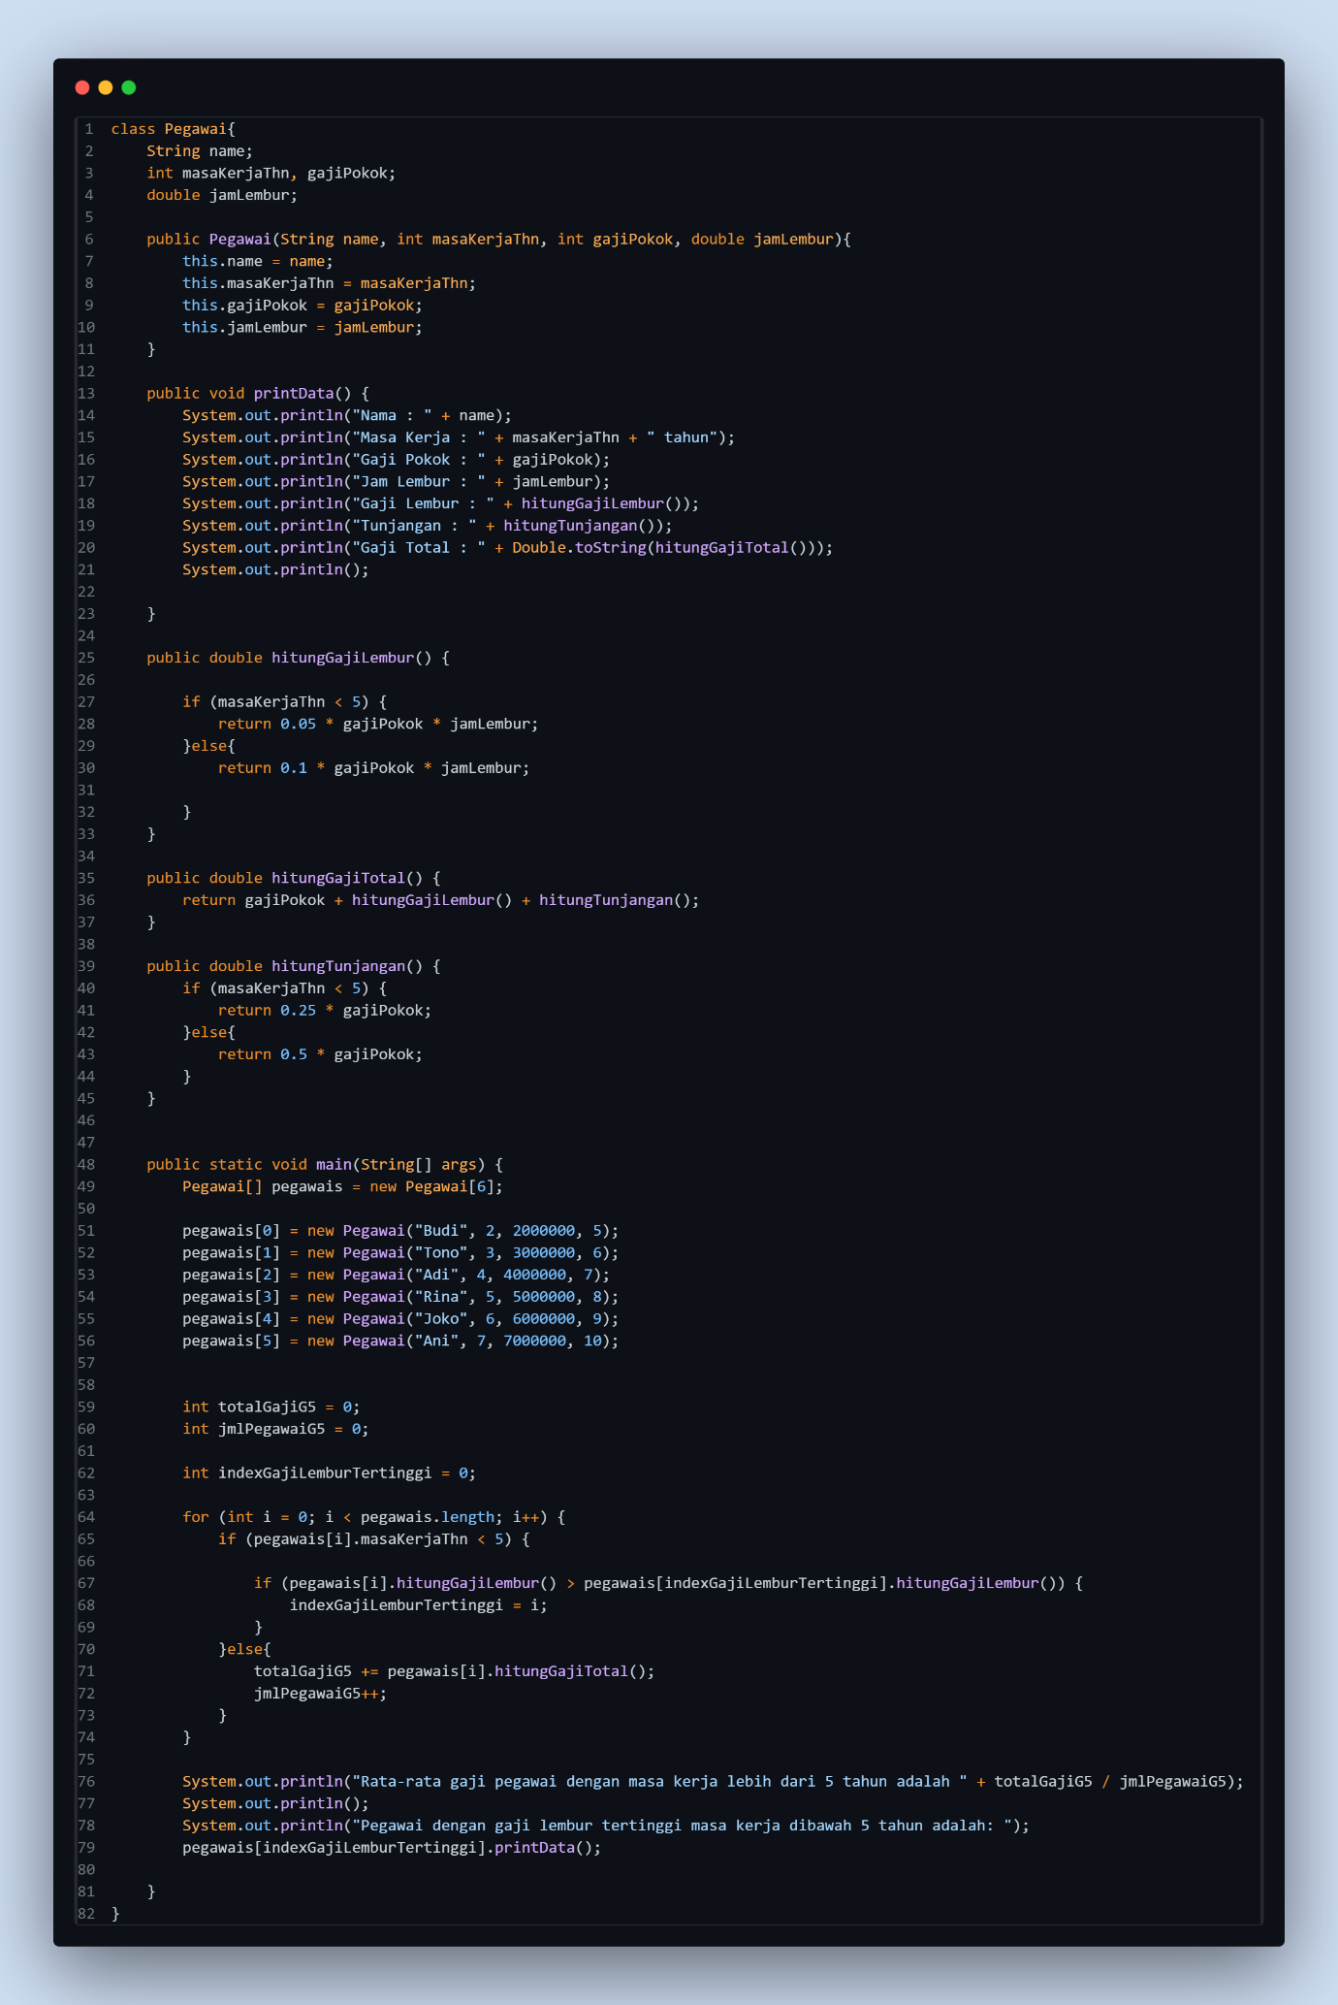

Penjelasan:

1. 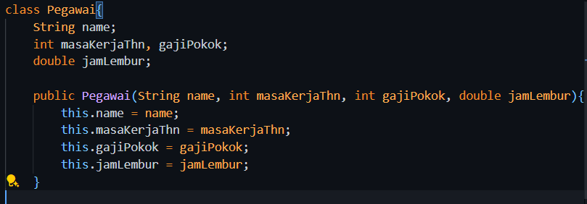

Pertama membuat kelas dengan nama Pegawai dan memiliki attribute seperti name, masa kerja, haji pokok, dan jam lembur

Lalu membuat contructor, dengan parameter name, masaKerja, gajiPokok dan jamLembur

Contructor digunakan untuk memasukan data kedalam attribute saat membuat object.

Disini meggunakan this karena nama dari attribute dan parameter dari constructornya sama.

1. 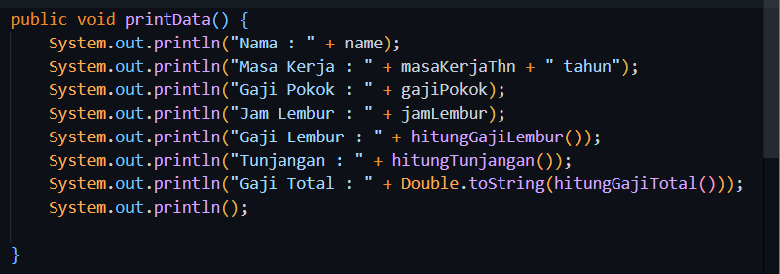

Fungsi printData bertipe void digunakan untuk menampilkan data dari pegawai.

1. 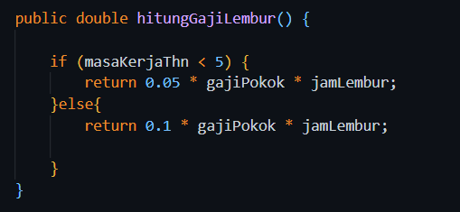

Fungsi hitungGaji Lembur memiliki return type berupa double, didalam fungsi ini menghitung gajiLembur, Dimana jika masaKerja yang diambil dari attribute masaKerjaThn kurang dari 5 tahun mereturn **0.05 * gajiPokok * jamLembur**

Jika masaKerja lebih dari samadengan 5 tahun maka mereturn **0.1 * gajiPokok * jamLembur**

1. 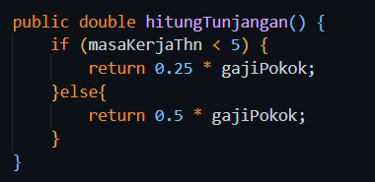

Fungsi hitungTunjangan memiliki return type berupa double, didalam fungsi ini menghitung jumlah tunjangann, Dimana jika masaKerja yang diambil dari attribute masaKerjaThn kurang dari 5 tahun mereturn **0.25 * gajiPokok**

Jika masaKerja lebih dari samadengan 5 tahun maka mereturn **0.5 * gajiPokok**

1. 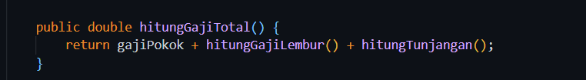

Fungsi hitungGajiTotal memiliki return type berupa double, fungsi ini digunakan untuk menghitung gaji total yang didapat dari perhitungan gajiPoko + gajiLembur + tunjangan

1. 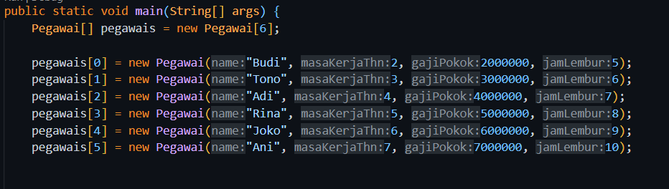

Fungsi Main. Didalam fungsi main dibuat array yang berisi instance dari kelas pegawai berjumlah 6.

Lalu isi array tersebut dengan meng instansiasi kelas pegawai dan dimasukkan ke masing-masing index dari array pegawai

1. 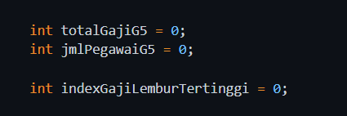

Membuat variable total gaji dan jumlah pegawai, variable ini nanti digunakan untuk mencari rata-rata gaji.

Variable index gaji lembur tertinggi digunakan untuk menyimpan index dari array pegawai yang memiliki gajilembur tertinggi

1. 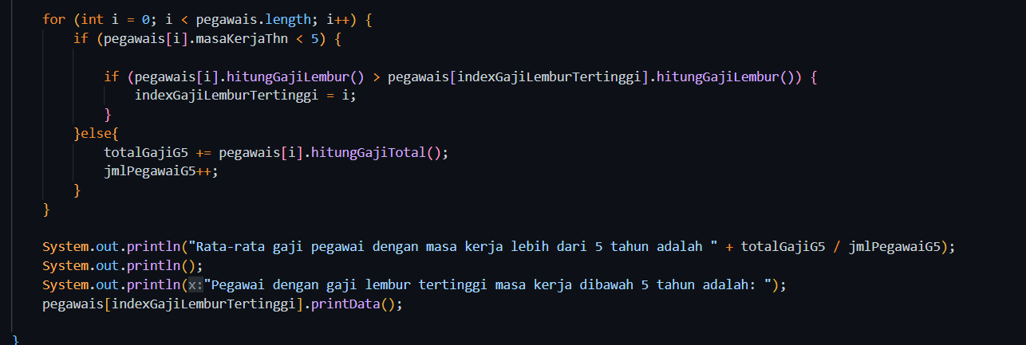

Lakukan perulangan. Didalam perulangan kita mengecek apakah pegawai dengan masa kerja lebih dari 5 tahun.

Jika lebih dari 5 tahun maka kita akan menyimpan total gaji karyawan tersebut dan ditambahkan ke variable totalGajiG5, lalu variable jmlPegawaiG5 juga akan ditambahkan 1.

Jika kurang dari 5 tahun, maka kita akan melakukan pengecekan jika gajiLemburnya lebih tinggi dari gajiLembur pegawai sebelumnya maka kita akan simpan index pegawai tersebut dei variable indexGajiLembur Tertinggi.

7. 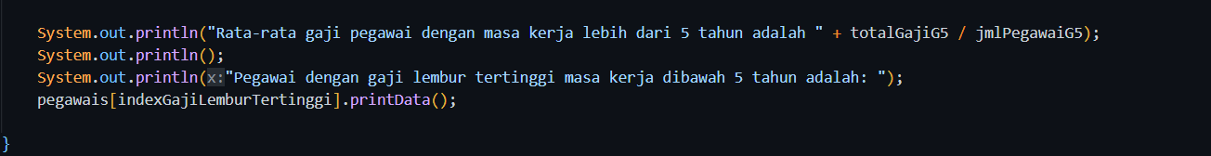

Selanjutnya kita akan menampilkan rata-rata gaji pegawai yang masa kerja >5 tahun dengan membagi totalGajiG5 dengan jmlPegawai.

Lalu juga akan ditampilkan pegawai dengan masa kerja <5 tahun yang memiliki tunjangan tertinggi

Dengan memanggil fungsi prindata dari instance pegawai dari array pegawais dengan index yang telah disimpan pada variable indexGajiLembur tertinggi.

Hasil:

